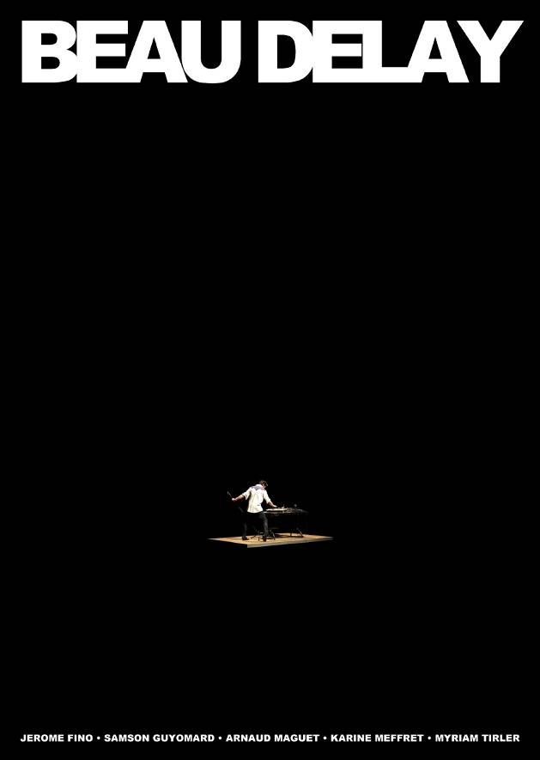

Une proposition d’Arnaud Maguet avec Jérôme Fino, Samson Guyomard, Karine Meyffret et Myriam Tirler

Galerie de la Marine
Vernissage le vendredi 11 février 2011 à 18h30
Exposition du 12 février au 5 juin 2011

Galerie de la Marine
59, Quai des Etats-Unis-06300 Nice
+ 33 (0)4 93 91 92 91
martine.meunier@ville-nice.fr
Ouverte tous les jours de 10h à 18h sauf lundi et certains jours fériés

Sommaire

Communiqué de presse p.3

Texte de présentation p.4

Arnaud Maguet p.6

Jérôme Fino p.7

Samson Guyomard p.10

Karine Meyffret p.11

Myriam Tirler p.11

Visuels disponibles p.12

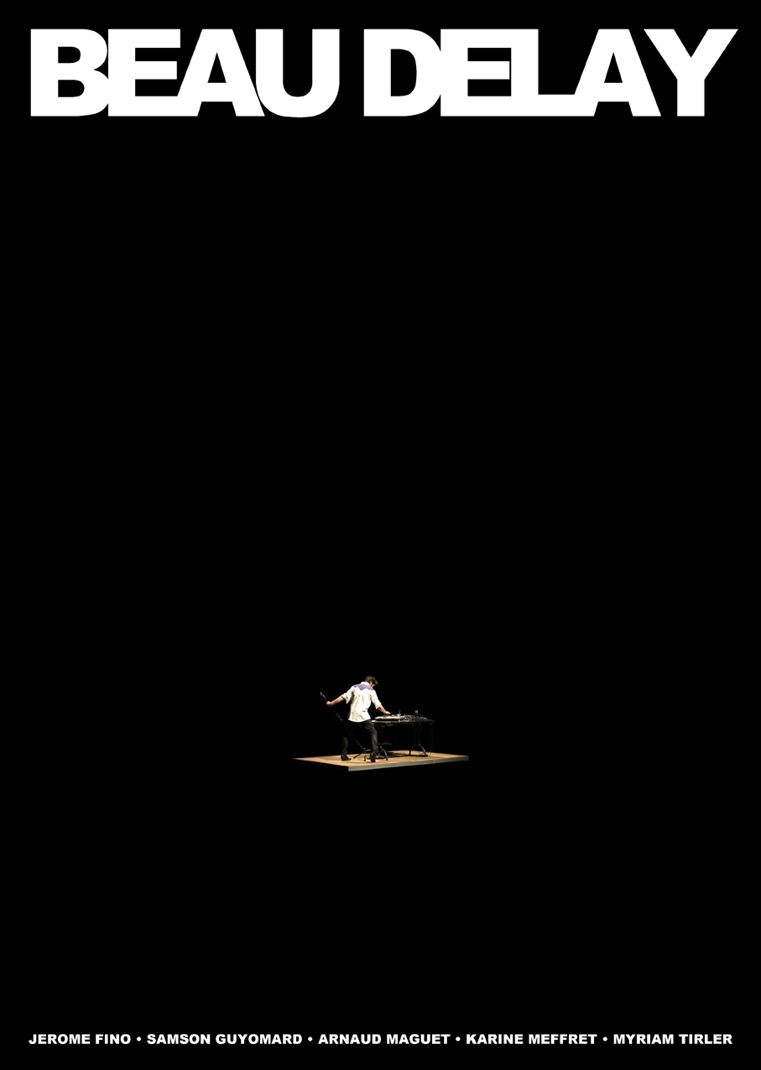

Exposition – Vernissage

BEAU DELAY

En présence de Muriel Marland-Militello, Députée,
Adjointe au Maire déléguée à la Culture

Vendredi 11 Février, 18h30
Galerie de la Marine – 59 Quai des Etats-Unis – Nice

Christian Estrosi, Député-Maire de Nice, Président de Nice Côte d’Azur, vous invite au vernissage de l’exposition Beau Delay le vendredi 11 février 2011 à 18h30 à la Galerie de la Marine, en présence de Muriel Marland-Militello, Députée, Adjointe au Maire déléguée à la Culture.

« Beau Delay », une proposition d’Arnaud Maguet avec Jérôme Fino, Samson Guyomard, Karine Meyffret et Myriam Tirler.

En invitant Arnaud Maguet et en lui laissant « carte blanche », la Galerie de la Marine présente une exposition collective de quatre artistes : Jérôme Fino (Installations - Marseille), Myriam Tirler (Photographies - Paris), Samson Guyomard (Installations - Lausanne) et Karine Meyffret (Sculptures et céramiques - Belvédère).

Arnaud Maguet, parallèlement à son travail de plasticien, est créateur du label de musique, « Les Disques en Rotin Réunis » et membre de groupes musicaux (ALPHA-60, Beauty & the Beat, the Grovers, Fingers On You). Son œuvre, très diversifiée, est alimentée par des prélèvements dans la contre culture américaine des années 60.

Avec ce projet, la Galerie de la Marine se questionne sur le thème du décalage, le « delay » en anglais. Les quatres artistes y répondront, chacun avec leur médium. Un disque de rock, produit par la Galerie et édité par Arnaud, complétera l’exposition.

Arnaud Maguet est représenté par la galerie Sultana, Paris.

Exposition du 12 février 2011 au 5 juin 2011

Texte de présentation

« L'Artiste doit être celui qui s'engage dans un domaine expérimental pour tester des manières de penser, d'agir et appliquer les résultats dans la vie de tous les jours. L'avantage de tester ces choses dans un contexte artistique est que cela n'a aucune importance si l'on échoue. On peut se permettre de prendre des risques que l'on ne prendrait pas dans la vie normale. Ayant pris ces risques et perçu les libertés qu'ils autorisaient ou les limites qu'ils imposaient, vous êtes alors libre de les extrapoler dans une situation de vie normale. Le rôle de la culture doit être de vous enseigner des nouveaux moyens de traiter avec le monde ». Brian Eno interview Atem N°3 (1976)

Les artistes présentés ici ne se connaissent pas. Ils n'ont jamais exposé ensemble. Leurs parcours ont comme points de départ des situations différentes dans le temps et dans l'espace. Les directions autonomes qui en fusent à vitesses variables et variées convergent présentement vers mon choix. C'est la nature tangentielle à l'art contemporain de ces parcours qui ici motive ce choix. Certains tanguent vers l'artisanat, d'autres vers le documentaire. Certains louvoient entre musique et performance, d'autres entre boisson et installation. Ils ont des points communs (comme les jumeaux homozygotes) et des points de divergence (comme tous les autres). Mais tous semblent, à mon sens, appliquer un soin tout particulier (et totalement instinctif) aux relations entre ce que nos glorieux prédécesseurs ont déterminé comme l'art et la vie - ces deux caractères qu'on avait pensé séparer (une aberration), puis brièvement remarier (comme Liz Taylor et Richard Burton) et qui s'échouent maintenant en un concubinage sauvage.

C'est ce décalage (ce delay, donc) que je trouve beau et que nous allons tenter de rendre présentable dans l'espace dédié et protocolaire de la galerie municipale. Le terme "présentable" doit bien sûr ici être compris comme endimanché : la chemise maladroitement rentrée dans le pantalon d'un seul côté, le serre-tête qui pue et de petites tâches de vomis sur le revers de la veste en velours noir (très dur à ravoir). Un beau dimanche donc, du genre qui se prolonge toute la semaine et parfois même celle d'après...

Question : Mais qu'y aura-t-il donc dans cette exposition ?

Réponse : Il y aura un poisson vide, un coléoptère vide, un pangolin vide, un lézard vide et un tas d'autres mues aux anciens locataires plus difficiles à précisément nommer. Il y aura des photographies de gens qui surveillent, s'ennuient, touchent alors qu'ils ne devraient pas. Il y aura d'autres photographies. Il y aura des doigts aux ongles plus ou moins manucurés qui manipuleront des potentiomètres, des cordes, des touches, des microsillons, des ressorts et je ne sais quels autres objets afin de produire des sons qui, j'en ai peur, déplairont aux gardiens de l'exposition (désolé). Il y aura des cadavres de jours, de soirées, de nuits, puis de nouveau des jours qui, se refusant à être recyclés dans la filière imposée par une écologie de surface, préfèrent tenter leur chance dans le champ de la représentation. Il y aura enfin un disque de rock dégradé sur lequel, au sens propre, sera fait usage sans modération aucune, de très beaux delays (pédales et cabinets). Il y aura des cimaises pour poser et accrocher cet ensemble hétérogène. Vous voilà rassurés ? A.M.

Arnaud Maguet

Né en 1975 • vit et travaille à Nice (France)

Expositions personnelles :

- 2011 : Echoes (cur. Jean-Paul Felley et Olivier Kaeser), Centre Culturel Suisse, Paris
Musique Plastique (cur. Jean-François Sanz), galerie du Jour - Agnes B, Paris ;

- 2010 : Back to La Tomate (feat. Hifiklub), Studio Kenzo Onoda, Maebashi, Japon, La Scène (with Olivier Millagou), (cur. Éric Mangion), Printemps de Septembre, Toulouse, Spleen le jeune, galerie Sultana, Paris, Docteur Lo-fi & the Remix (feat. Hifiklub), galerie du Musée, Toulon ;

- 2009 : Fais le toi-même (Then I Knew What You Wanted To Do), La Blanchisserie, Boulogne, Blitzkrieg Bop ou le Défense Passive Blues, Le 9bis, Saint-Étienne, La Répétition (Not The Practice), Volta N.Y., stand La Blanchisserie galerie, New York ;

- 2008 : Mais qu'est-il arrivé à cette musique ? (cur. Éric Mangion), Villa Arson, Nice Banshees, Grande Halle de la Villette et rues de Paris, Villette Sonique, Paris, Surf Now Apocalypse Later (((redux))) (with Olivier Millagou), Oxbox WLT, Anglet, ViennaFair, stand La Blanchisserie galerie, Vienna ;

- 2007 : Disco Rising (with Olivier Millagou), art-O-rama, Friche La Belle de Mai, Marseille, So You Want To Be A Rockn’n’roll Star, VF Galerie, Marseille, Le Caractère fétiche de la musique, La Blanchisserie galerie, Boulogne, Stuck Inside of Mobile With the Mempis Blues Again, MAC/VAL, Vitry-sur Seine (cat.) ;

- 2006 : LDRR'S JukeJoint, Le Plateau (Espace Expérimental), FRAC Ile-de-France, Paris ;

- 2003 : Girls Are Weird, Inkorporation, Toulouse, A Tribute To The Scientists (feat. Erik Fostinelli), Le Confort Moderne, Poitiers, Le naufrage de l’Ambassador, Villa Arson, Nice (cat.) ;

- 2002 : A Tribute To The Scientists (feat. Erik Fostinelli), galerie Françoise Vigna, Nice
Les survivants du King Kameha Klub (with Olivier Millagou), galerie Roger Pailhas, Marseille.

Expositions collectives

Depuis 1994, Arnaud Maguet participe à de nombreuses expositions collectives. En 2010, il a été invité par Frank Lamy au MAC/VAL, Vitry-sur-Seine, exposition Let's Dance ! et par Xavier Franceschi), Prospective 21ème Siècle, Le Plateau, Paris.

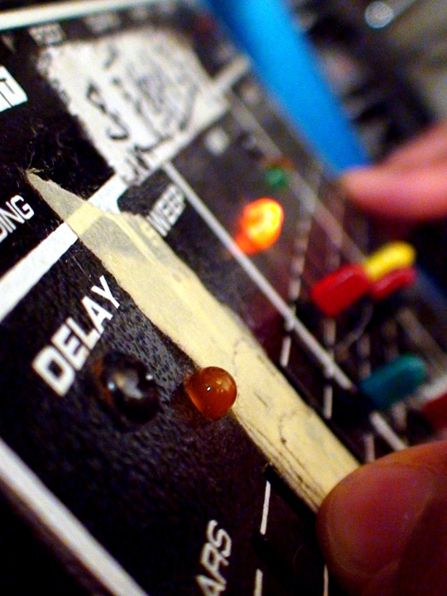
Jérôme Fino

jer.jrm@gmail.com
http://azertyuiopqsdfghjklmwxcvbn.org/

Etudes :

- 2004-2006 : ENSA de Bourges (18) : DNSEP (félicitations) ;
- 2000-2004 : ENSA de Bourges (18) : DNAP ;
- 1999-2000 : Atelier Clouet (75) ;
- 1998-1999 : Lycée Louis de Broglie, Marly-le-Roi (78): Baccalauréat série ES.

Projets en cours :

- Macro-Live, version live du projet Eye for ears ;
- Participation à la plateforme “Arte Creativ”.

Expositions :

- 2010 : « 5e Biennale d’Art Contemporain de Bourges » ;
- 2010 : « Chansons de Geste », currator Arnaud Maguet & Olivier Millagou, Galerie Sultana, Paris ; « Eye For Pixel », installation vidéo, currator Marie Romer Westh, Copenhague;
- 2009 : « Tag your it » avec Brad Downey, festival Bandits-Mages, Bourges ;
- 2008 : « Wir Kriegen’s Gebackenn! », Urban-Art Info, currator AkimOneMachine, Berlin ;
- 2008 : « Pkg_04 : Sweet Train », RFR, currator Philippe Zunino, Nuit Blanche de Metz ;
- 2008 : « Nothing But Filming », Nothing But Printing, Berlin;
- 2007 : « Parodi », SDW, Berlin;
- 2007 : « Pkg_02 : Random Absurd Memory », RFR, City-Sonics, Mons;
- 2007 : « Pkg_01 : Our Voices » RFR, currator Loic Serot, Visual Art Center Hong-Kong ;
- 2007 : « Rdv Off », ensab Bordeaux ;
- 2006 : « LDRR’S JUKEJOIN T», currator Arnaud Maguet, Le Plateau, FRAC Ile-de-France.

Diffusion films :

- 2010 : « Good Game » : Programmation vidéo en collaboration avec The Wa, 6e Festival Gamerz, Aix-en Provence ;
- 2010 : « Disk-Serie » Festival Docencourt, Lyon ;
- 2010 : « Eye for ears On tour » Dodeskaden, Lyon ;
- 2010 : « 7e Festival Les Inattendus », Lyon ;
- 2010 : « Screening Battle#01 » programmation vidéo avec Brad Downey & The Wa, Pixel, Copenhague ;

- 2009 : « Artkillart#03 », Société de Curiosité, Paris ;
- 2009 : « The art of listening », Soundpocket, Hong-Kong ;
- 2009 : « Festival Nemo », Forum des images, Paris ;
- 2008 : « Art Kill Art 03 », CHB, Berlin ;
- 2008 : « Eye For Ears », Aporee, Berlin ;
- 2008 : « Filmer la musique », Point Ephémère, Paris ;
- 2008 : « Nothing But Filming », Nothing But Printing, Berlin ;
- 2008 : « Only for your eyes », CHB, Berlin ;
- 2008 : « Antena Festival », Les Voutes, Paris ;
- 2008 : « Hz Festival », Hz Café, Pekin ;
- 2008 : « 6e Festival Les Inattendus », Lyon ;
- 2007 : « Filmer la musique », Point Ephémère, Paris ;
- 2005 : « 7e Festival des Cinémas Différents », currator Colas Ricard, Paris ;
- 2005 : « Festival eicv », Montréal Canada.

Diffusions radiophoniques :

- 2010 : « Propagande Insulaire», Le-Tétraêdre, Radio Panik, Bruxelles ;
- 2009 : « Fuites Radiophoniques», Radio 108, Festival Bandits-Mages, Bourges ;
- 2008 : « Radio greux», Never_Record & Philippe Zunino, Radiophonic Circus, Metz ;
- 2008 : « Faux Départ», fuites radiophoniques, Radio108, Bourges ;
- 2008 : « Capsules RFR», émission hebdomadaire Radio Panik, Bruxelles ;
- 2008 : « Ctrl+Alt+Pomme+S», RFR, Radio Bip, Besançon ;
- 2007 : « Point Radian», RFR, Radio Grenouille / Radio Campus, Marseilles/Paris ;
- 2007 : « Radio Freeze Robots» RFR, Radio Qualia, Sanae IV, Antarctique ;
- 2005 : « Radiodays Festival» RFR, currator Claire Staebler, De Apel, Amsterdam;
- 2005 : « The Thursday Macha Show », RFR, Radio Libertaire.

Residences :

- 2010 : « KRATZ » en collaboration avec les édition du Tingre, currator Festival Gamerz, Marseille ;
- 2010 : « Rien à Voir », Instants Chavirés, currator Guillaume Constantin, Montreuil, Pixel/Fast Video, currator Marie Romer Westh, Copenhague, 2010.

Filmographie :

- 2010 : « Live for grand-mothe r» dv, 19min, Lyon;
- 2010 : « Expatriate » en collaboration avec Steve Mackay, dv, 3min, Nice ;
- 2010 : « TCL, pour tous » en collaboration avec Marilou Hatinguai, dv, 2min, Lyon ;
- 2009 : « Eye for ears - Disk Serie », dv, 13min ;
- 2009 : « F.A. makes love to the machine », dv, 11min ;
- 2009 : « One Week with The Wa », avec The Wa, dv, 16min ;
- 2009 : « Zapping », avec The Wa, dv, 3min08 ;
- 2008 : « Just Married », dv, 1min13 ;
- 2008 : « U-Bahn music », avec Stefan Bresinski, dv, 1min40 ;
- 2008 : « Live code » webcam, 6min48;

- 2008 : « Quick sleep clip», dv, 2min42 ;
- 2007: « Rayer/scier/brûler», hdv, 1min32 ;
- 2007: « Live improvised music», dv, 51s ;
- 2006 : « La cave_01», webcam, 2min25 ;
- 2006 : « La cave_02», webcam, 2min43 ;
- 2006 : « Ouverture», dv, 3min55 ;
- 2006 : « Fermeture», dv, 3min15 ;
- 2006 : « Lettre ﬁlmée», dv, 4min55 ;
- 2006 : « Une biennale d’art contemporain de Bourges», dv, 5min10 ;
- 2005 : « Epsilonia», webcam, 3min05 ;
- 2005 : « Ensa_sept05», webcam, 5min51;
- 2005 : « To the sacred memory of William», avec Yann Leguay, super8, 12min.

Editions :

- 2010 : « One week with The Wa », dvd, en collaboration avec The Wa, 16min, 500 exemplaires ;
- 2009 : « Relax - Propagande Insulaire », cdr, 21min, 50 exemplaires ;
- 2009 : « Action », dvd, 13min, 25 exemplaires, imprimé par les éditions du Tingre ;
- 2009 : « CUTTER_OFF / VISIONSONIC » avec Yann Leguay, dvd, les pixels transversaux ;
- 2009 : « Alowa - Propagande Insulaire », cdr, 23min, 18 exemplaires ;
- 2008 : « PYJ » cdr, 33min33, 50 exemplaires ;
- 2007 : « Radio Free Robots » LP 30cm, 27min, 500 exemplaires, ref: AKA01 ;
- 2000/2006 : « La mécanique de l’amour », dvd « Les Disques en rotin réunis 2000/2006 »,
- 2005 : « Transe Lucide » DVD 60 min, ref: TL2005, 2005.

Participations :

- 2010 : Monteur sur le ﬁlm « Jericho » de Tamara Erde, Studio National du Fresnoy ;
- 2010 : Réalisateur vidéo sur le projet de Urs, « Fréquence#1 » Transpalette ;
- 2010 : Cadreur/monteur sur le ﬁlm « Imprimerie/périmé » de Baptiste Brevart & Quentin Menard, Bourges ;
- 2009 : Cadreur/monteur sur le ﬁlm « Dedicated to » de Brad Downey, Paris ;
- 2009 : Cadreur/monteur sur la vidéo « Shopping » de Franz Acke, Marseille ;
- 2008 : Cadreur/monteur sur la vidéo « No master », Yann Leguay, Paris ;
- 2008 : Cadreur/monteur sur le ﬁlm « Auto created » de Brad Downey, Berlin ;
- 2008 : Cadreur/monteur sur le ﬁlm « When the lights go off » de Brad Downey, Paris ;
- 2005 : Making off du ﬁlm « Stroboscope » d’Erik Bullot, DVD 60 min, Ref : TL2005, Bourges ;
- 2004 : Photographe de plateau sur le ﬁlm « Body Double XXI » de Brice Dellsperger, Bourges ;
- 2004 : Cadreur/monteur sur le ﬁlm «13 » de Morgane Rousseau, Paris ;
- 2002 : Photographe de plateau sur le ﬁlm « Le singe de la lumière » d’Erik Bullot, Bourges.

Samson Guyomard

Né à Tours (France) en 1983, vit et travaille à Lausanne.

Formations :

- 2008 à 2009 : Master Ecole Cantonale d’Art de Lausanne ;
- 2003 à 2008 : Bachelor Ecole Cantonale d'Art du Valais.

Sponsors :

- Depuis 01/2009 : Homecore http://www.homecore.com;
- Depuis 11/2009 : Prism http://www.the-prism.ch.

Workshop :

- Mai 2010 : Workshop à la montagne saison 2.

Exposition personnelle :

- 12 Juillet 2009 : Short Show #2 à la Dépendance, Renens.

Expositions collectives :

- 14/12/2010 : Miroir Magique, hôpital Janet (ESAH), Le Havre ;
- 28/07/2010 : Summerlab, Centre d’Art de Neuchâtel (CAN), Neuchâtel ;
- 04/2010 : Mis/FIT, Dublin Art mill, Dublin ;
- 05/2009 : QUICK COMING EXHIBITION, Sierre ;
- 26/04/2009 : IN OUR LIFE WE SPEND 6 YEARS DREAMING, Arsenic, Lausanne;
- 04/2009 : Le jour d’après, La Dépendance, Renens ;
- 22, 23/01/2008 : WE HAVE YOU SURROUNDED, Forde, Genève;
- 09/2008 : I'LL NEVER W**K ALONE CHILE, Santiago ;
- 05/2008 : I'LL NEVER W**K ALONE EXPO #1, Sierre.

Expositions/Fêtes/Concerts/Evénements organisés :

- 28/08/2010 : Float over the rainbow par Virginie Mirillo, Dépendance, Renens ;
- 13/11/2009 : Prism Third Birthday à la Dépendance Renens ;
- 4/11/2009 : Concert de Hecuba (USA) à la Dépendance Renens ;
- 31/10/2009 : Bal Masqué d'Haloween à la Dépendance Renens ;
- 4/10/2009 : Concert Cave (USA) à la Dépendance Renens ;
- 20/09/2009 : Concert Nite Jewels (USA) à la Dépendance Renens ;
- 12/09/2009 : BBQ, Mix & Moon w/ Reset Sackrecor (SP/BC) à la Dépendance Renens ;
- 18/07/2009 : Concert Mahjjong (US) à la Dépendance Renens ;
- 12/07/2009 : Short Show #2 et Samson Guyomard ;
- 10/07/ 2009 : Concerts Ghostape (CH/GE) Calin Calin (FR), Lazer Crystals (US) à la Dépendance Renens ;
- 24/07/2009 : Concert Ariel Pink (California) à la Dépendance Renens ;
- Périodique toutes les deux semaines depuis le 19/04/2009 : Short Show #1 Thomas, Koenig (14 Juin 2009) & BBQ, Mix & Sun à la Dépendance ;
- 1/05/2009 : avec Los Grandos Pouritos (Paris) à la Dépendance, Renens ;
- 04/2009 : Le jour d’après, La Dépendance, Renens ;
- 13/03/2009 : The Proteins (CH/GE), à la Dépendance, Renens ;
- 22, 23/01/2008 : WE HAVE YOU SURROUNDED, Forde, Genève;
- 20/12/2008 : Fête de Noël à l’atelier 83, Lausanne ;
- 05/2008 : I'LL NEVER W**K ALONE EXPO #1, Sierre.

Les activités précédents Mai 2008 sont gardées secrètes.

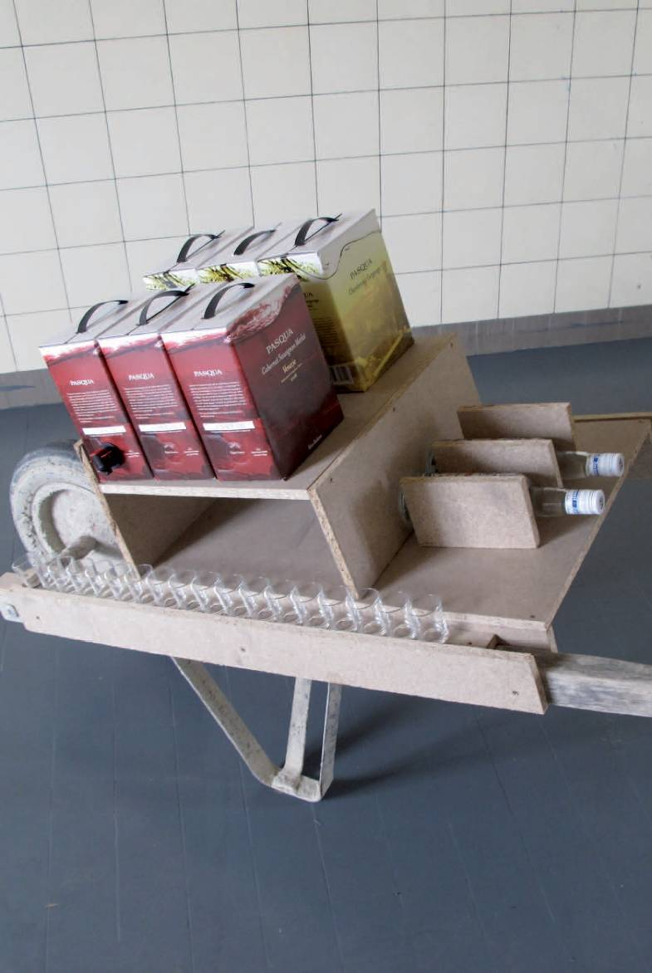

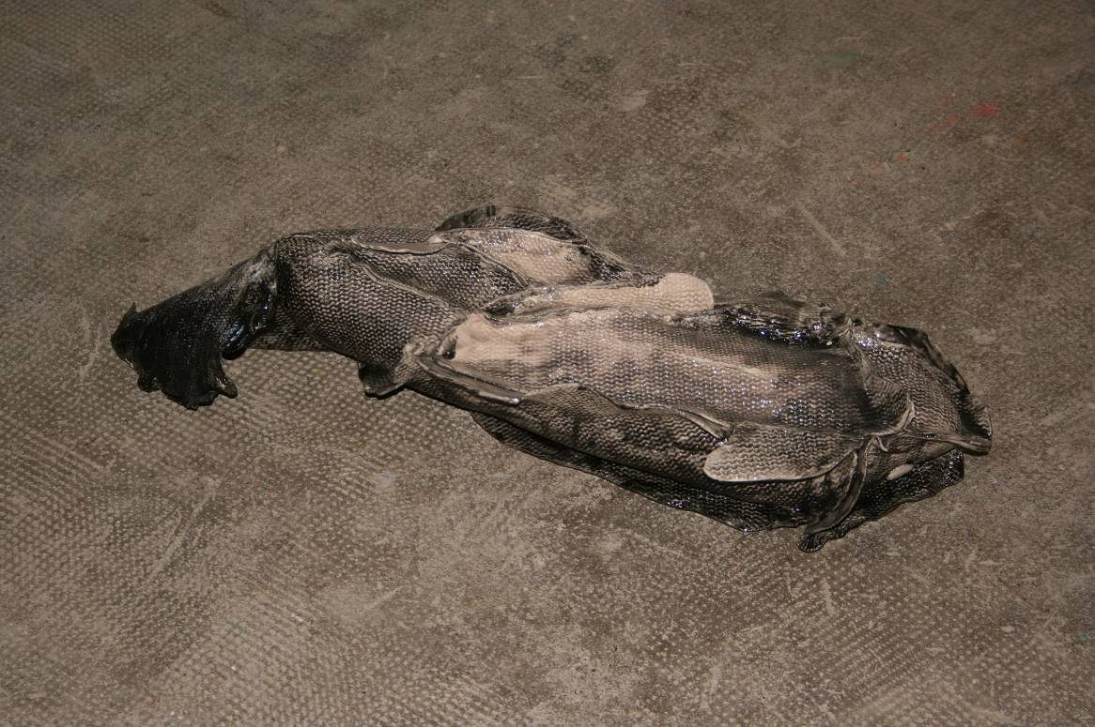
Karine Meyffret

Née en 1981, vie et travaille à Belvédère (Alpes-Maritimes)

Diplômes :

- 2001: Diplôme national d’arts plastiques Villa Arson Nice ;
- 1998 : Baccalauréat littéraire option arts plastiques.

Expositions :

- 2008 : “Still Loving You”, galerie de La Marine, Nice;
- 2007 : “Never whitout my Friends”, 4 Wheels, Nice.

Myriam Tirler

myriamtirler.com

Allemande de nationalité, née à Genève en 1977, Myriam Tirler est diplômée de l’Ecole de Photographie de Vevey. Depuis la fin de ses études en 2002, elle travaille en free-lance pour différents magazines et couvre des spectacles, théâtres, concerts, performances. Elle effectue également des portraits de comédiens, artistes et autres musiciens tout en poursuivant un travail d’ordre plastique, à Paris, où elle réside.

Expositions collectives :

- 2004 : « Contraintes du hasard » espace Arlaud, Lausanne ;
- 2007 : « -Pressentiment », La Générale, Paris.

Expositions personnelles :

- 2010 : « Museumswärter », Kommunität Venio, Munich.

Visuels disponibles

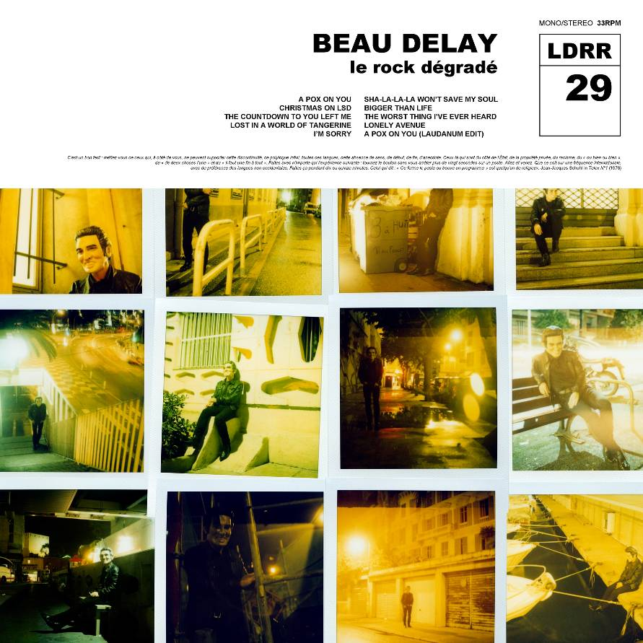

Maguet, Beau Delay

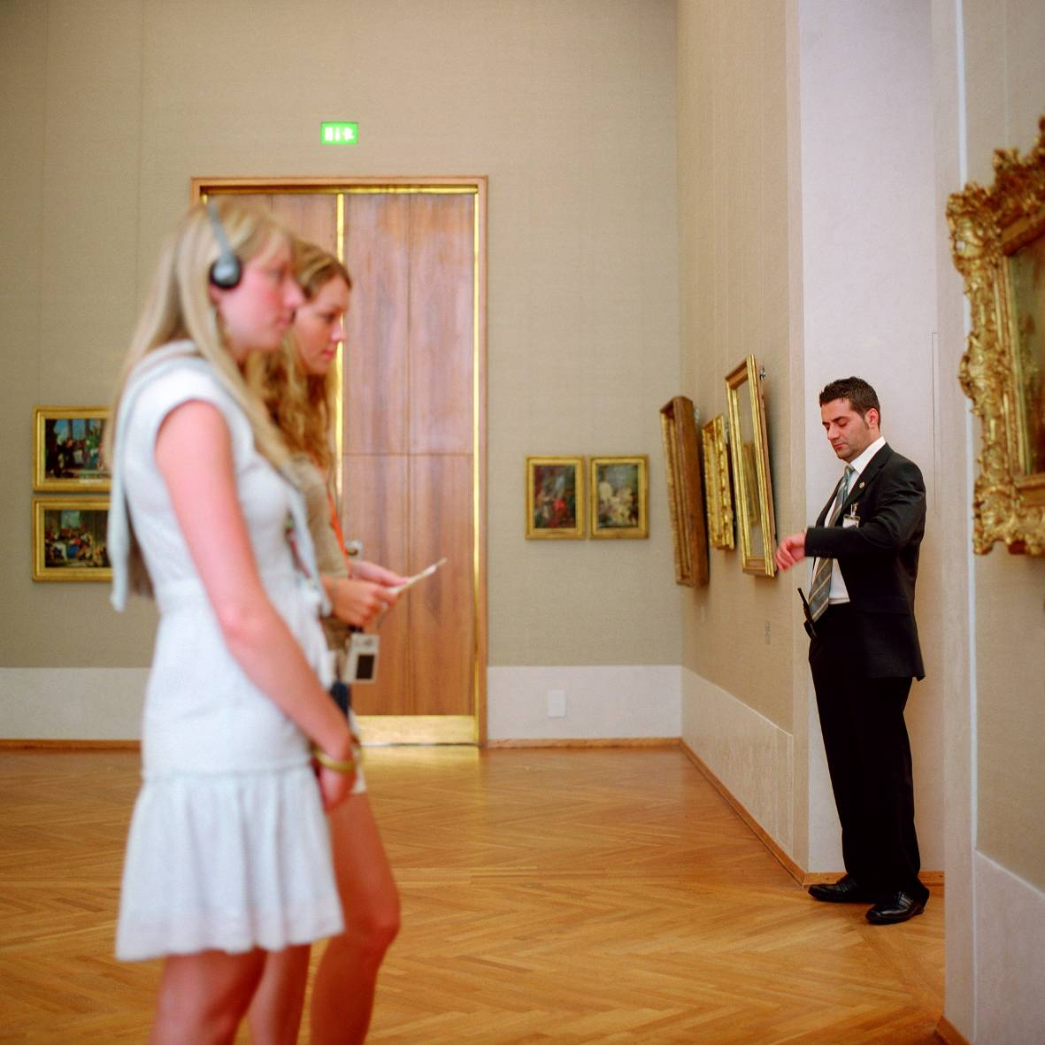

Tirler, Sans titre

Guyomard, Sans titre

Meyffret, Poisson

Fino, Macro live

